 | 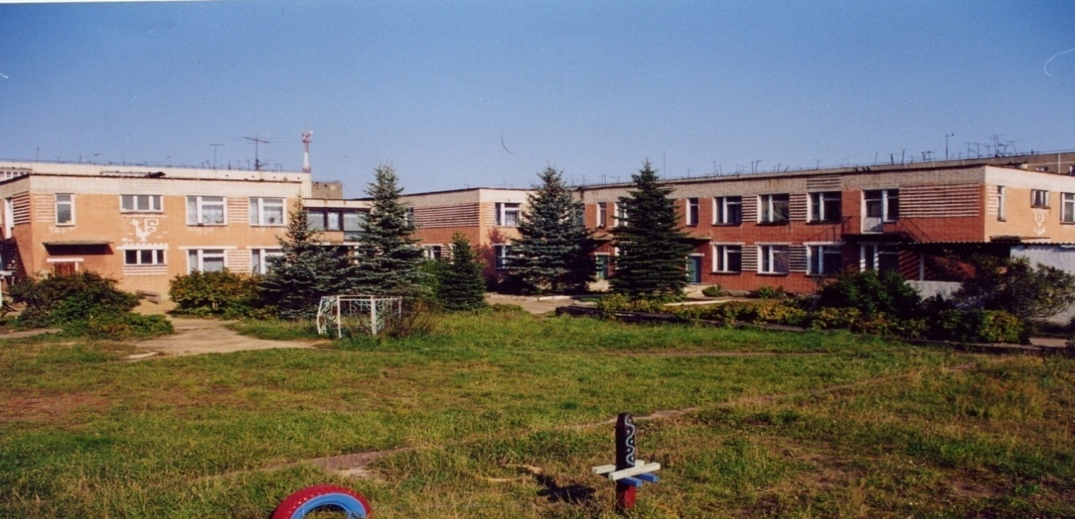 | 
Муниципальное дошкольное образовательное учреждение
детский сад №117 «Электроник» комбинированного вида
городского округа город Буй

Конспект занятия
по развитию элементарных математических представлений
у детей с ЗПР
I подготовительной к школе группы
на тему: «Поможем бабушке Федоре»

(Число 4. Цифра 4.
Цвет, форма, большой-маленький,
с использованием компьютерных технологий)

Подготовила:
Учитель – дефектолог
Пономарева Е. Е.

2011 г.
Цель занятия: Расширение представлений о числе 4 и цифре 4

Задачи:

1. Образовательные: Учить соотносить число 4 с количеством предметов и цифрой 4; упражнять в выкладывании и написании цифры 4.

2. Развивающие: Развивать умение детей сравнивать несколько предметов по величине. Определять указанные признаки предметов словами большие — маленькие, поменьше, самый маленький — самый большой. Формировать умение различать и называть цвет и форму предметов.
Развивать умения работать за компьютером.

3. Воспитательные: Воспитывать у детей навыки учебной деятельности, умение взаимодействовать друг с другом и со взрослыми в разных видах деятельности, подчинять свои действия инструкциям.

4. Коррекционные: Развивать внимание, память, мышление, восприятие.
- общую и мелкую моторику
- связную речь.

Словарная работа: Ввести в словарь детей слова: маленький, большой, поменьше, самый маленький, самый большой, число, цифра, четыре.

Материал:

Демонстрационный: 2 куклы (из картона) бабушки Федоры (в грязной и чистой одежде), плоские картинки: 3 чашки и чайник; картинка на которой изображено разное количество посуды и пара валенок – внизу цифры, «дорожка» с наклеенными на ней геометрическими фигурами, разного цвета, мультимедийная установка, ноутбук, компьютерная игра «Сосчитай»
Раздаточный: цифры 1- 4, тетради, карандаши простые, цветные,
фломастеры, карточки с 4 разными по размеру чайниками, картинки с изображением посуды (по 4 шт. на каждого ребенка).
Методы и приемы: Наглядные, словесные, практические, игровые.

Предварительная работа:

- Упражнение в счете до 5;
- Знакомство с цифрой 1, 2, 3, 4;
- Дидактические игры: «Узнай цифру», «Поставь цифру»,
«Найди и закрась», «Математическое лото», «Сосчитай и зачеркни»
- Знакомство с геометрическими фигурами.
- Знакомство с основными цветами спектра и оттенками.
Ход занятия
- Организационный момент
- С какой цифрой мы познакомились? (4)
- Сейчас сядет тот, кто назовет мне столько предметов, сколько обозначает эта цифра.

- Игра: «Поставь цифру»
- Нам прислали письмо. Прочитаем.
«Помогите, помогите мне посуду воротите!»
- Кто прислал такое письмо? Не подписано.
- У кого же это посуда убежала? Конечно у бабушки Федоры.
- К нам пришла бабушка Федора. Она просит помочь вернуть посуду.
- Давайте посчитаем, сколько же посуды убежало от бабушки Федоры. (Компьютерная игра «Сосчитай и цвет называй»)
- Убежали от Федоры голубые чашки. (на экране 3 чашки)
- Сколько убежало чашек? - (3)
- Запишите эту цифру. Ребенок нажимает на компьютере цифру.
- А потом убежала и красная чашка. Вот она бедняжка
- Сколько убежало красных чашек? (1)
- Поставьте эту цифру. Ребенок нажимает на компьютере цифру.
- А сколько всего убежало посуды? (4)
- Давайте проверим. Ребенок нажимает на компьютере цифру.
Чашки начинают «плясать»
- Как получилось 4?
- Стало больше посуды или меньше?
- На сколько больше? (на 1)
- Какое число больше: 3 или 4? Ребенок нажимает на компьютере цифру.
- Значит, за какой цифрой надо поставить цифру 4? (на экране выставляются цифры по порядку)
- Поставьте у себя все цифры по порядку.
Читается стих - е про цифру 4

Цифра 4 всех удивляет
Руку согнула, не опускает.

- Игра «Выложи цифру»
- Молодцы вы хорошо знаете цифру 4, давайте научим и Федору узнавать эту цифру.
- В какую сторону смотрит цифра 4? (влево)
- Выложите цифру 4 из фасоли.
- Молодцы у всех цифры получились хорошие.

- Игра: «Помоги Федоре»
- Бабушке Федоре стало жалко посуду.
- Вот она вас и просит сосчитать всю посуду, которая от нее убежала.
- Положите на верхнюю полоску столько посуды, сколько обозначает эта цифра (3). Как сделать, чтобы стало 4?
- Добавьте 1 и поставьте цифру.
- Сосчитайте, сколько всей посуды и поставьте нужную цифру.
- Игра: «Считай, с цифрой соединяй, что не так отвечай» (картинка на экране – если ребенок, ошибётся - цифра исчезает)
- Но от бабушки Федоры не все убежало.
- Посмотрите, что осталось у бабушки Федоры.
- Какой формы посуда?
- Давайте посчитаем, сколько у нее осталось посуды, и соединим ее с нужной цифрой.
- С чем соединим цифру 1?
- Соедините цифру 2 с тем количеством посуды, которое она обозначает.
- Почему не соединили тапки с цифрой 2?
- Соедините цифру 3, 4.
- Игра: «Не заблудись»
- Бабушка Федора просит вас помочь вернуть ей убежавшую посуду.
- Идти далеко, ведь посуда по полям, по болотам идет, чтобы не заблудиться надо идти по дорожке только по треугольникам, называя их цвет.
- Молодцы, все прошли.
- Нам надо отдохнуть.
- Физкультминутка.
Раз, два, три, четыре
Руки в стороны пошире
Ножками затопали,
Ручками захлопали.
Раз, два, раз, два. Вот и кончилась игра.
- Игра: «Разложи конфеты »
- Посмотрите, какую посуду мы нашли ? (вазочки)
- Федора хотела конфеты положить в вазочки, а вазочки убежали.
- Давайте поможем ей разложить конфеты по вазочкам.
- А если ваза для конфет, то она называется..? (конфетница)
- Что можно сказать про конфетницы, какие они по размеру? - (большая, поменьше, самая маленькая)
- Посмотрите, а конфеты одинаковые по размеру? - (разные)
- Какие конфеты положим в большую конфетницу? (большие)
- В эту конфетницу? (поменьше)
- А в эту конфетницу? (самые маленькие)
- Раз, два, три конфеты разложи.
- Давайте сосчитаем, сколько конфет в каждой вазочке (4)
- Молодцы, помогли бабушке Федоре.
Нам пора возвращаться домой.
- Но пойдем уже только по зеленым фигурам, называя их форму.
- «Сравни и соедини» (Работа в парах)
- Что нарисовано на карточке? (Чайники)
- Какие они по размеру?
- Давайте, соединим одинаковые по размеру чайники
- Покажите самый маленький чайник.
- Найдите такой же и соедините их.
- Покажите чайник побольше.
- Найдите такой же и соедините их.
- Какие остались чайники? (Самые большие)
- Соедините их.
- А теперь поменяйтесь карточками и проверьте работу друг у друга.
- Давайте дадим нашим глазкам отдохнуть.
Гимнастика для глаз
- Пальчиковая гимнастика. « Мы посуду перемыли…»
Раз, два, три четыре
Мы посуду перемыли.
Чайник, чашку, ковшик, ложку,
И большую поварешку.
Раз, два, три четыре всю посуду перемыли
- Работа в тетради.
- Вспомните, сколько голубых чашек убежало от Федоры? (3)
- Нарисуйте столько же квадратиков через клеточку.
- Сколько нарисовал Павлик, сосчитай.
- Сколько убежало красных чашек? (1)
- Нарисуйте через клеточку столько же треугольников.
- Сосчитайте, сколько всего стало фигур. (4)
- Напишите эту цифру за треугольником.
- Молодцы все справились.
- Посмотрите, какая стала бабушка Федора веселая, нарядная. Она благодарит вас за помощь и обещает посуду не обижать, а любить и уважать.
- Итог занятия.
- С какой цифрой продолжали знакомиться?
- Сколько предметов она обозначает?
- Какие предметы могут быть по размеру?
- Кто похвалит себя и за что?
Работа в тетради с детьми подготовительной к школе подгруппы.
- А мы сейчас запишем все цифрами.
- Сколько нарисовали квадратиков?
- Какую цифру надо поставить (цифру 3).
- Сколько нарисовали треугольников?
- Какую цифру надо поставить (цифру 1).
- Что мы сделали? Прибавили или убавили?
- Какой знак поставим между ними?
- Сколько стало?
- Молодцы хорошо справились.

